正激变换器中变压器的设计
胡宗波，张波
(华南理工大学电力学院雅达电源实验室，广东广州510640）
摘 要：详细介绍了高频开关电源中正激变换器变压器的设计方法。按照设计方法，设计出一台高频开关电源变压器，用于输入为48V(36～72V)，输出为2.2V、20A的正激变换器。设计出的变压器在实际电路中表现出良好的电气特性。
关键词：高频开关电源；正激变换器；开关电源变压器
1引言
电力电子技术中，高频开关电源的设计主要分为两部分，一是电路部分的设计，二是磁路部分的设计。相对电路部分的设计而言，磁路部分的设计要复杂得多。磁路部分的设计，不但要求设计者拥有全面的理论知识，而且要有丰富的实践经验。在磁路部分设计完毕后，还必须放到实际电路中验证其性能。由此可见，在高频开关电源的设计中，真正难以把握的是磁路部分的设计。高频开关电源的磁性元件主要包括变压器、电感器。为此，本文将对高频开关电源变压器的设计，特别是正激变换器中变压器的设计，给出详细的分析，并设计出一个用于输入48V(36～72V)，输出2.2V、20A的正激变换器的高频开关电源变压器。
2正激变换器中变压器的设计方法
正激变换器是最简单的隔离降压式DC/DC变换器，其输出端的LC滤波器非常适合输出大电流，可以有效抑制输出电压纹波。所以，在所有的隔离DC/DC变换器中，正激变换器成为低电压大电流功率变换器的首选拓扑结构。但是，正激变换器必须进行磁复位，以确保励磁磁通在每一个开关周期开始时处于初始值。正激变换器的复位方式很多，包括第三绕组复位、RCD复位^{[1,2]}、有源箝位复位^{[3]}、LCD无损复位^{[4,5]}以及谐振复位^{[6]}等，其中最常见的磁复位方式是第三绕组复位。本文设计的高频开关电源变压器采用第三绕组复位，拓扑结构如图1所示。
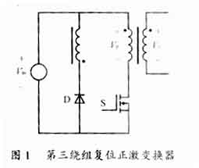
开关电源变压器是高频开关电源的核心元件，其作用有三：磁能转换、电压变换和绝缘隔离。在开关管的作用下，将直流电转变成方波施加于开关电源变压器上，经开关电源变压器的电磁转换，输出所需要的电压，将输入功率传递到负载。开关变压器的性能好坏，不仅影响变压器本身的发热和效率，而且还会影响到高频开关电源的技术性能和可靠性。所以在设计和制作时，对磁芯材料的选择，磁芯与线圈的结构，绕制工艺等都要有周密考虑。开关电源变压器工作于高频状态，分布参数的影响不能忽略，这些分布参数有漏感、分布电容和电流在导线中流动的趋肤效应。一般根据高频开关电源电路设计的要求提出漏感和分布电容限定值，在变压器的线圈结构设计中实现，而趋肤效应影响则作为选择导线规格的条件之一。
2.1变压器设计的基本原则
在给定的设计条件下磁感应强度B和电流密度J是进行变压器设计时必须计算的参数。当电路主拓扑结构、工作频率、磁芯尺寸给出后，变压器的功率P与B和J的乘积成正比，即P∝B·J。
当变压器尺寸一定时，B和J选得高一些，则某一给定的磁芯可以输出更大的功率；反之，为了得到某一给定的输出功率，B和J选得高一些，变压器的尺寸就可以小一些，因而可减小体积，减轻重量。但是，B和J的提高受到电性能各项技术要求的制约。例如，若B过大，激磁电流过大，造成波形畸变严重，会影响电路安全工作并导致输出纹波增加。若J很大，铜损增大，温升将会超过规定值。因此，在确定磁感应强度和电流密度时，应把对电性能要求和经济设计结合起来考虑。
2.2各绕组匝数的计算方法
正激变换器中的变压器的磁芯是单向激磁，要求磁芯有大的脉冲磁感应增量。变压器初级工作时，次级也同时工作。
1)计算次级绕组峰值电流I_{P2}
变压器次级绕组的峰值电流IP2等于高频开关电源的直流输出电流I_{o}，即
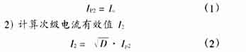
式中：D是正激变换器最大占空比。
3)计算初级绕组电压幅值U_{p1}
U_{p1}=U_{in}－ΔU₁（3）
式中：Uin是变压器输入直流电压（V）；
ΔU1是变压器初级绕组电阻压降和开关管导通压降之和（V）。
4）计算次级绕组电压幅值
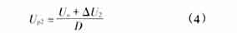
式中：U_{o}是变压器次级负载直流电压（V）；
ΔU₂是变压器次级绕组电阻压降和整流管压降之和（V）。
5)计算初级电流有效值I₁
忽略励磁电流等影响因素，初级电流有效值I1按单向脉冲方波的波形来计算：
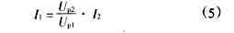
6)计算去磁绕组电流有效值I_{H}
去磁绕组电流约与磁化电流相同，约为初级电流有效值的5％～10％，即
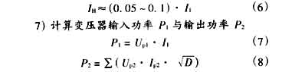
8)确定磁芯尺寸^{[7]}
首先确定铜耗因子Z，Z的表达式为

式中：τ是环境温度（℃）；
Δτ是变压器温升（℃）。
然后计算脉冲磁感应增量ΔBm，
ΔB_{m}=K_{B}·B_{m}（10）
式中：K_{B}是磁感应强度系数；
B_{m}是磁芯材料最大工作磁感应强度（T）。
对于R2K铁氧体磁芯，最大工作磁感应强度是0.3T。磁感应强度系数KB可以从图2所示的磁感应强度系数曲线图得出，它取决于输出功率P₂（W），工作频率f（kHz）和变压器平均温升Δ_{τ}（℃）。
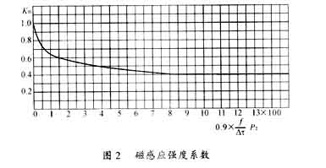
变压器所需磁芯结构常数Y由下式确定
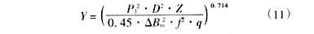
式中：Y是变压器所需磁芯结构常数（cm5）；
q是单位散热表面功耗（W/cm²），q可以从温升和q值关系曲线中得出，如果环境温度为25℃，变压器温升为50℃，对应的q值为0.06。
计算出Y之后，选择磁芯结构常数Y_{c}≥Y的磁芯，然后从磁芯生产厂商提供的资料中查出变压器散热表面积S_{t}(cm²)，等效截面积Ae(cm²)等磁芯参数，或者自行设计满足结构常数的磁芯。
9)计算初级绕组匝数（N1）^{[7]}
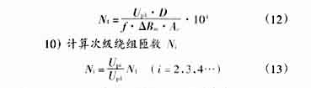
式中：U_{pi}是次级各绕组输出电压幅值（V）。
11)计算去磁绕组匝数
对于采用第三绕组复位的正激变换器，复位绕组的匝数越多，最大占空比越小，开关管的电压应力越低，但是最大占空比越小，变压器的利用率越低。故需综合考虑最大占空比和开关管的电压应力，一般选择去磁绕组匝数（NH）和初级绕组匝数相同，即
N_{H}=N₁（14）
需要注意的是，应该确保初级绕组和去磁绕组紧密耦合。
2.3确定导线规格
1)计算变压器铜耗P_{m}
根据变压器平均温升确定变压器总损耗，减去磁芯损耗即得出铜耗，再根据铜耗来计算电流密度。计算铜耗应该在磁芯规格确定之后进行。
式中：St是变压器表面积（cm2）；
Pb是在工作磁感应强度和频率下单位质量的磁芯损耗（W/kg）；
Gc是磁芯质量（kg）。
在实际计算中，铜耗可以按总损耗的一半处理。
2)计算铜线质量G_{m}
式中：l_{m}是线圈平均匝长（cm）；
S_{W}是磁芯窗口面积（cm²）；
K_{m}是铜线窗口占空系数，定义为绕组净可绕线空间与导线截面积之比。
计算铜线占空系数时应根据不同情况选取适当值，一般选取范围在0.25～0.4之间，采用多股并绕时应选取较小值。
3)计算电流密度J
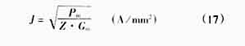
4)计算导线截面积S_{mi}和线径d_{i}
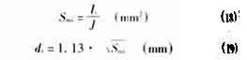
式中：I_{i}是各绕组电流有效值（A）。
计算所需导线直径时，应考虑趋肤效应的影响。当导线直径大于2倍趋肤深度时，应尽可能采用多股导线并绕。采用n股导线并绕时，每股导线的直径d_{in}按下式计算。
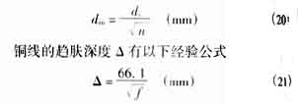
如果采用多股导线并绕，导线的股数太多，可以采用铜箔。在使用铜箔时，铜箔的厚度应该小于两倍的趋肤深度，铜箔的截面积必须大于该绕组导线所需的截面积。
在计算完毕后，校验窗口尺寸，计算分布参数，校验损耗和温升等。
3应用实例
设计一个用于输入为48V（36～72V），输出为2.2V、20A的正激变换器的高频开关电源变压器，工作频率是200kHz，最大占空比为0.45，采用第三绕组复位，铜线的趋肤深度为Δ=0.148mm。按照上述设计方法，设计的高频开关电源变压器如下：
磁芯规格EFD20，磁芯材料为3F3，A_{e}=31.0mm²，Philips；
初级绕组16匝，采用型号为AWG31的铜线，6股并绕；
复位绕组16匝，采用型号为AWG33的铜线；
次级绕组2匝，采用厚度t=0.1mm，宽度b=14mm的铜箔，两层并绕，即截面积S=2.8mm²。
在最终确定导线规格时，均保留了一定的裕度。为使各绕组耦合良好，采用交错绕线技术，如图3所示^{[8]}，其中P1和P2为变压器初级绕组，并联；S₁和S₂为变压器次级绕组，并联；R为变压器复位绕组。那么，初级绕组采用AWG31的铜线，两层；次级绕组采用采用厚度t=0.1mm，宽度b=14mm，即S=1.4mm2的铜箔，两层。
设计出的变压器的初级励磁电感值实测为Lm=320.40μH，次级电感值实测为Ls=5.18μH，初级漏感电感值实测约为0.18μH。该变压器在正激变换器中的工作特性很好。
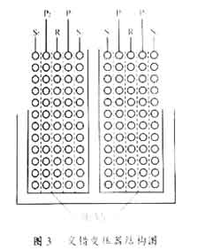
4结语
本文详细阐述了正激变换器中变压器的设计方法，并结合具体设计任务，设计出一个用于48V（36～72V）输入，2.2V、20A输出的高频开关电源变压器。设计出的变压器在实际电路中表现出良好的电气特性。
参考文献
[1]BridgeCD.ClampvoltageanalysisforRCDforwardconverters[C].AppliedPower ElectronicsConferenceandExposition,2000.APEC2000.FifteenthAnnualIEEE,Volume:2,2000,Page(s):959－965vol.2.
[2]JovanovicM.M,ZhangMTandLeeFC.Evaluationof synchronousrectificationef ficiencyimprovementlimitsinforwardconverters[J].IndustrialElectronics,IEEETransactionson,Volume:42Issue:4,Aug.1995.Page(s):387－395.
[3]QiongLi,LeeFCandJovanovicMM.Designconsiderations oftransformer DCbiasofforward converterwithactiveclampreset[C].AppliedPowerElectronicsConferenceandExposition,1999.APEC'99.FourteenthAnnual,Volume:1,1999,Page(s):553－559,vol.1.
[4]NinomiyaT,TanakaTandHaradaK. Analysisandoptimizationofanon dissipativeLCturn offsnubber[J].PowerElectronics,IEEETransactionson,Volume:3Issue:2,April1988,Page(s):147－156.
[5] WittenbrederEH,BaggerlyVDand MartinHC.Adutycycleextension techni queforsingleendedforwardconverters[C].AppliedPowerElectronicsConferenceandExposition,1992.APEC'92.ConferenceProceedings1992,SeventhAnnual,1992,Page(s):51－57.
[6]CobosJA,GarciaO,SebastionJandUcedaJ.Resonant resetforward topologiesforlowoutputvoltageonboardconverters[C].AppliedPowerElectronicsConferenceandExposition,1994.APEC'94.ConferenceProceedings1994,NinthAnnual,1994,Page(s):703－708,vol.2.
[7]电子变压器专业委员会编.电子变压器手册[M].沈阳:辽宁科学技术出版社,1998.
[8]XuefeiXie,Liu,JCP,Poon,FNKandPongBMH. Voltage drivensynchronousrec tificationinforwardtopology[C].PowerElectronicsandMotionControlConference,2000.Proceedings.PIEMC2000,TheThirdInternational,Volume:1,2000,Page(s):100－105.

